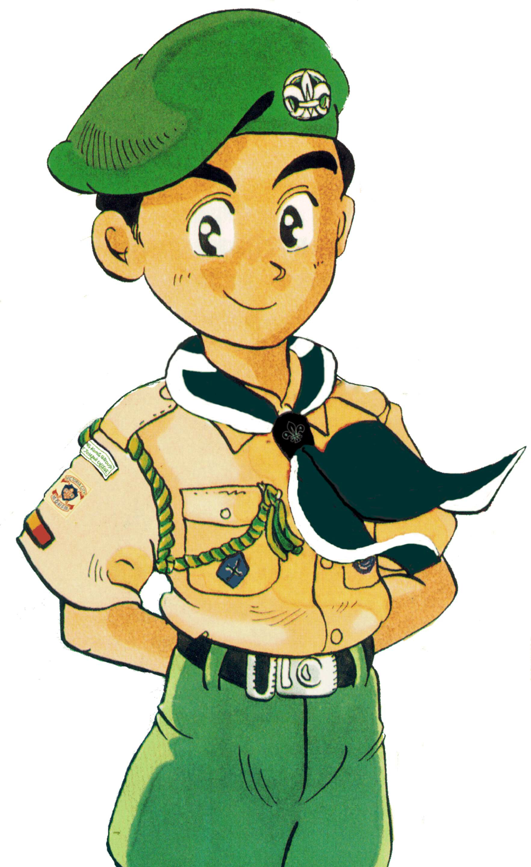
新兵護照

童軍姓名：＿＿＿＿＿＿

所屬小組：＿＿＿＿＿＿

童軍支部
童軍訓練採取小隊制度形式，配合歡愉富吸引力而有價值之有進度性的訓練，引導 ＿＿ 至 ＿＿ 歲之成員按部就班地從戶外群體活動與訓練中一同策劃、學習和經歷，鍛鍊領導才能，並確認及表揚一起實踐的成果，以促進這個階段之少年人身心精神之陶冶與啟發，以貫徹整個童軍運動連續性訓練，達成童軍支部訓練之目的。
童軍成員除可因應個人技能及興趣考取各專科徽章外，亦可同時考取4個進度性獎章，包括：探索獎章、標準獎章、高級獎章及總領袖獎章。
童軍活動之基本技能，如露營、烹飪、探險等及其他興趣，已編訂於探索獎章及毅行獎章之課程內。挑戰獎章則對技能知識要求更高，並介紹自立及服務他人等多項技能。總領袖獎章是童軍支部最高之獎章，目的是考驗及增強責任心及領導才。訓練由淺入深，與時並進，以迎合新加入童軍的同時，亦能滿足資歷較深的童軍之需求。
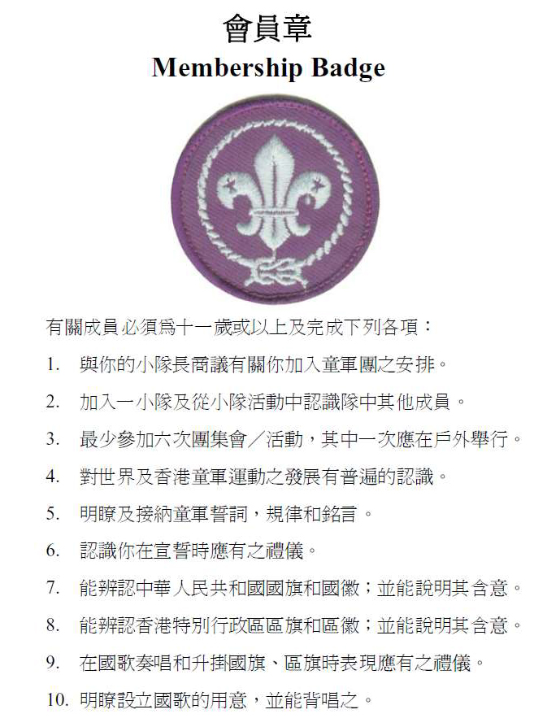
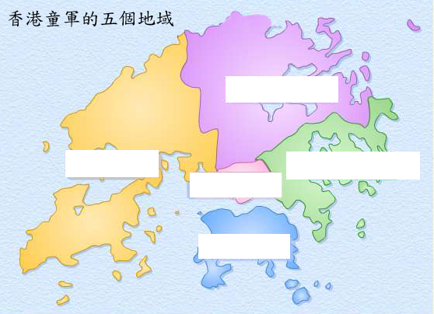

香港童軍總會地址：＿＿＿＿＿＿＿＿＿＿＿＿＿

港島地域總部地址：＿＿＿＿＿＿＿＿＿＿＿＿＿

區會地址：＿＿＿＿＿＿＿＿＿＿＿＿＿＿＿

童軍物品供應社營業時間：
＿＿＿＿＿＿＿＿＿＿＿＿＿＿＿＿＿＿＿＿＿＿＿＿＿＿＿＿＿＿＿＿＿＿＿＿＿＿＿＿＿＿＿＿

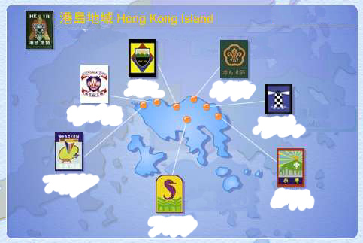
本旅旅號：＿＿＿＿＿＿＿＿＿＿＿＿＿＿＿＿

本旅的主辦機構：＿＿＿＿＿＿＿＿＿＿＿＿＿

本旅旅址：＿＿＿＿＿＿＿＿＿＿＿＿＿＿＿＿＿

旅帶式樣
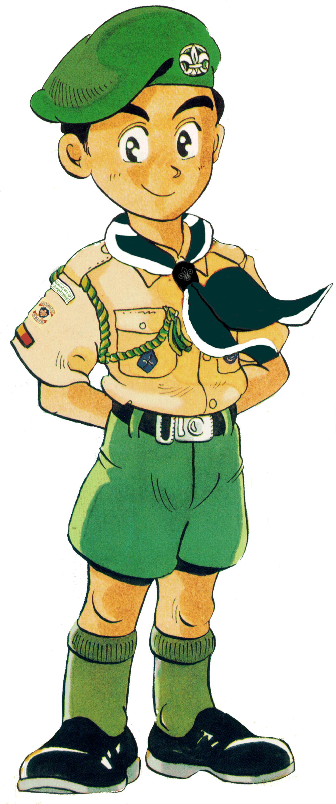
軟帽

帽章

旅巾（由旅頒發）

恤衫

皮帶

短衭

長襪

皮鞋 (自備)
另購買會員章、香港章、港島地域章、灣仔區章及巾圈、童軍紀錄冊、童軍繩、
指南針（Silva type）
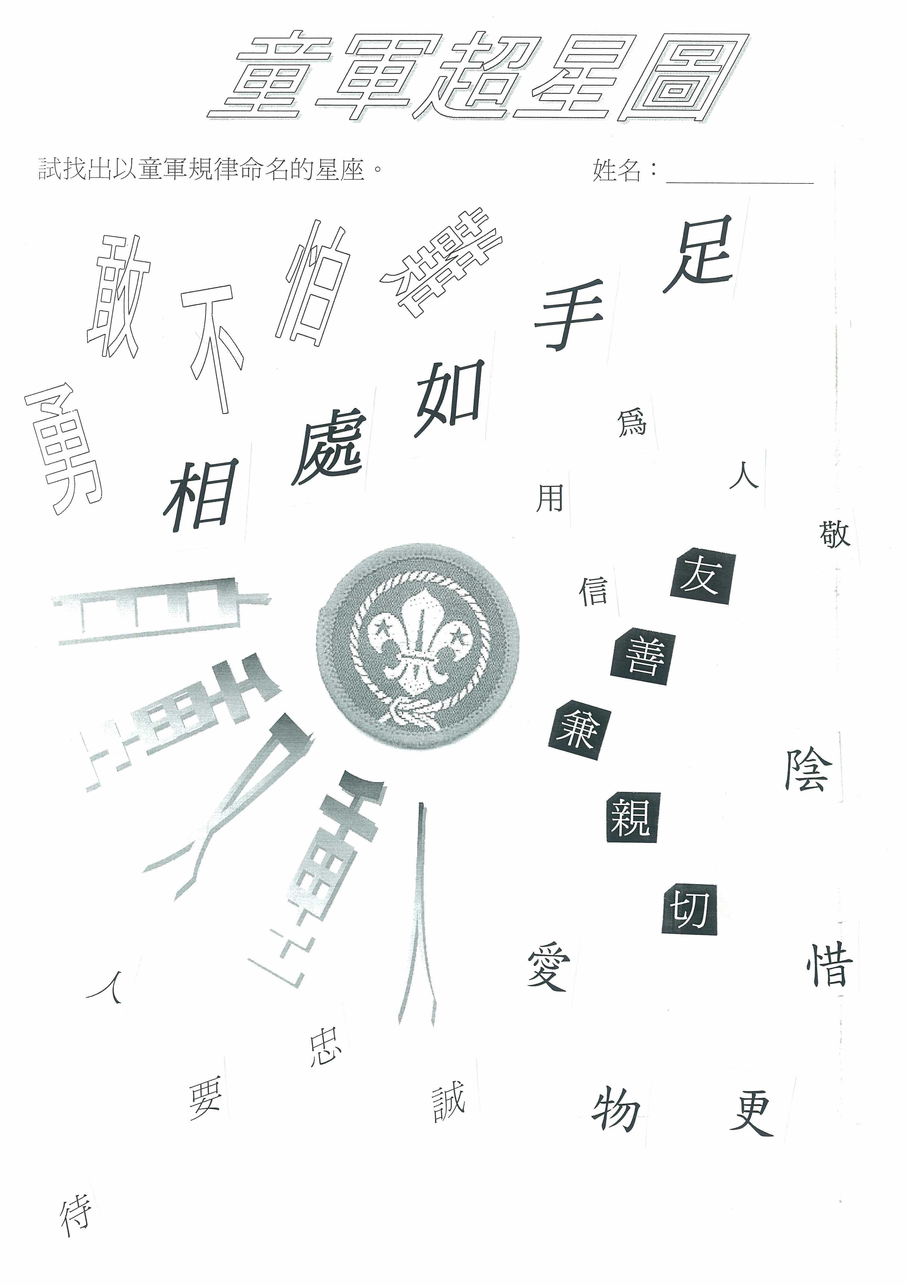




.
香港童軍總會 港島第 229 旅
Answers:
香港童軍總會：柯士甸道8號 香港童軍中心＿2377 3300
港島地域總部：柯士甸道8號 香港童軍中心1111室 2574 4296
灣仔區會地址：香港柴灣青年廣場8樓810-811室

童軍物品供應社營業時間：
星期一至五 1130 – 1930
星期六 1100 – 1900
星期日及公眾假期休息

本旅旅號：229 旅
本旅的主辦機構：香港大學畢業同學會
及海外大學畢業生協會
本旅旅址：灣仔駱克道271號揭陽大廈17樓

